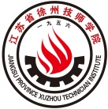
实验实训教学中心
实训室6S检查通报
2019年9月28日

实训室6S管理检查工作通报

（5周）

序号 | 检查实训室 | 检查时间 | 检查情况 | 检查结果用于量化考核 | 检查人 | 责任单位 | 备注
1 | 110实训室 | 2019. 9.24 | 水池未清洁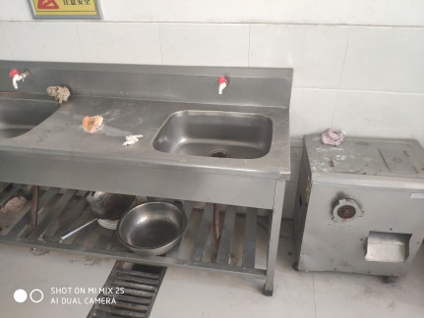 | -0.1 | 检查组 | 商贸旅游学院 | 清扫、清洁
2 | 焊接实训中心 | 2019．9.24 | 设备未按规定放置，卫生未清洁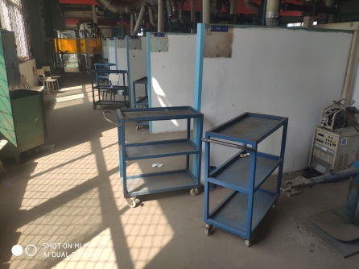 | -0.2 | 检查组 | 机械工程学院 | 清扫、整理
3 | 108实训室 | 2019. 9.25 | 卫生差，未清扫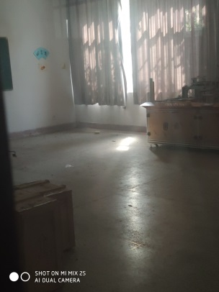 | -0.2 | 检查组 | 机械工程学院 | 清扫、清洁
4 | 205实训室 | 2019. 9.25 | 卫生差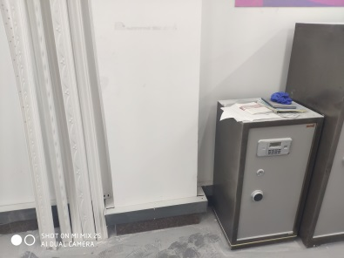 | -0.2 | 检查组 | 工艺美术学院 | 整理、清扫、清洁
5 | 205实训室 | 2019.9.26 | 卫生差，未打扫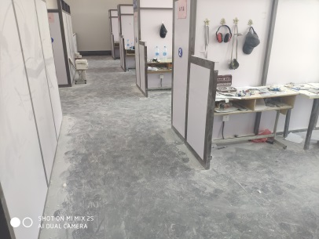 | -0.2 | 检查组 | 工艺美术学院 | 整理、清扫、清洁
6 | 303实训室 | 2019. 9.27 | 未按规定着装、上课睡觉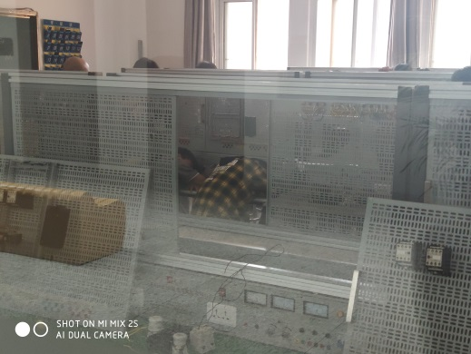 | -0.1 | 检查组 | 电气工程 学院 | 整顿、素养
7 | 405实训室 | 2019. 9.27 | 未按规定放置、设备未清洁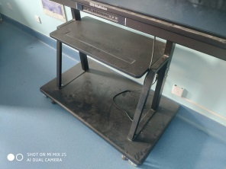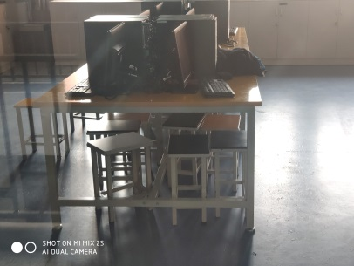 | -0.2 | 检查组 | 电气工程 学院 | 整顿、清洁

